暨南大学本科实验报告专用纸
课程名称 算法设计与分析实验 成绩评定
实验项目名称 指导教师 吴小天 实验地点 N50
实验项目编号 001 实验项目类型
学生姓名 陈盈洁 学号 2024102947
学院 网络空间安全院 系 专业 密码科学与技术
实验时间 2026 年 月 日 午～ 月 日

- 问题描述
1-4 金币阵列问题。
问题描述: 有 m*n(m≤100，n≤100)枚金币在桌面上排成一个m行n列的金币阵列每枚金币或正面朝上或背面朝上。用数字表示金币状态，0表示金币正面朝上，1表示金币背面朝上。
金币阵列游戏的规则是: ①每次可将任一行金币翻过来放在原来的位置上;②每次可任选2列，交换这2列金币的位置。
算法设计: 给定金币阵列的初始状态和目标状态，计算按金币游戏规则，将金币阵列从初始状态变换到目标状态所需的最少变换次数。
数据输入: 由文件input.txt给出输入数据。文件中有多组数据。文件的第1行有1个正整数k，表示有k组数据。每组数据的第1行有2个正整数m和n。以下m行是金币阵列的初始状态，每行有n个数字表示该行金币的状态，0表示正面朝上，1表示背面朝上。接着的m行是金币阵列的目标状态。
结果输出: 将计算出的最少变换次数按照输入数据的次序输出到文件output.txt。相应数据无解时，输出-1。
（二）算法思路（用文字简单说明）
固定第一列匹配：以目标阵列第一列为基准，枚举初始阵列每一行是否翻转，使初始第一列与目标第一列完全一致。
列匹配与列交换：第一列固定后，逐列匹配初始与目标的列状态，通过列交换对齐，统计交换次数。
统计总次数：总次数 = 行翻转次数 + 列交换次数，保留最小值。
无解判断：若所有行翻转组合都无法让列完全匹配，则输出 - 1。
- 算法实施步骤和流程（伪代码/流程图等方式描述）
开始
↓
读取 k 组数据
↓
对于每组数据：
↓
初始化 ans = ∞
↓
for j = 0 to n-1 ← 枚举初始列
↓
确定行翻转方案
↓
构建临时矩阵
↓
检查所有列是否匹配
↓
若匹配：计算总次数
更新 ans
↓
ans = ∞ ? 输出 -1 : 输出 ans
↓
结束
伪代码：
算法：MinTransform(Initial, Target, m, n)
输入：初始矩阵 Initial[m][n]，目标矩阵 Target[m][n]
输出：最少变换次数，无解则返回 -1

ans ← ∞
for j ← 0 to n-1 do // 枚举初始的第 j 列对应目标的第 0 列
flip[m] ← {false}
row_flips ← 0
for i ← 0 to m-1 do
if Initial[i][j] ≠ Target[i][0] then
flip[i] ← true
row_flips ← row_flips + 1
end if
end for

// 构建行翻转后的临时矩阵
Temp[m][n] ← 执行翻转后的矩阵

// 检查列匹配
used[n] ← {false}
perm[n] ← {-1}
used[j] ← true, perm[0] ← j
valid ← true

for k ← 1 to n-1 do // 遍历目标剩余列
found ← false
for p ← 0 to n-1 do
if not used[p] then
if Temp的第p列 = Target的第k列 then
used[p] ← true
perm[k] ← p
found ← true
break
end if
end if
end for
if not found then
valid ← false
break
end if
end for

if valid then
col_swaps ← MinSwaps(perm) // 排列环分解计算
ans ← min(ans, row_flips + col_swaps)
end if
end for

if ans = ∞ then return -1
else return ans
- 源代码（通过了编译运行的正确程序）
- def min_swaps(p):
"""计算将排列p恢复成顺序所需的最小交换次数（排列环分解）"""
n = len(p)
vis = [False] * n
swaps = 0
for i in range(n):
if vis[i] or p[i] == i:
continue
cycle_size = 0
j = i
while not vis[j]:
vis[j] = True
j = p[j]
cycle_size += 1
if cycle_size > 1:
swaps += cycle_size - 1
return swaps
def solve(init, target, m, n):
ans = float('inf')
# 枚举初始矩阵的第j列对应目标矩阵的第0列
for j in range(n):
# 1. 确定行翻转状态
flip = [False] * m
row_flips = 0
for i in range(m):
if init[i][j] != target[i][0]:
flip[i] = True
row_flips += 1
# 2. 构建变换后的矩阵
temp = [[0] * n for _ in range(m)]
for i in range(m):
for k in range(n):
temp[i][k] = 1 - init[i][k] if flip[i] else init[i][k]
# 3. 检查列匹配
used = [False] * n
perm = [-1] * n
used[j] = True
perm[0] = j
valid = True
for k in range(1, n): # 遍历target剩余的列
found = False
for p in range(n): # 遍历temp未使用的列
if not used[p]:
match = True
for i in range(m):
if temp[i][p] != target[i][k]:
match = False
break
if match:
used[p] = True
perm[k] = p
found = True
break
if not found:
valid = False
break
if valid:
col_swaps = min_swaps(perm)
ans = min(ans, row_flips + col_swaps)
return -1 if ans == float('inf') else ans
def main():
with open('input.txt', 'r') as fin:
k = int(fin.readline().strip())
results = []
for _ in range(k):
line = fin.readline().strip()
while line == '':
line = fin.readline().strip()
m, n = map(int, line.split())
init = []
for _ in range(m):
row = list(map(int, fin.readline().strip().split()))
init.append(row)
target = []
for _ in range(m):
row = list(map(int, fin.readline().strip().split()))
target.append(row)
result = solve(init, target, m, n)
results.append(str(result))
with open('output.txt', 'w') as fout:
fout.write('\n'.join(results))
if __name__ == "__main__":
main()

- 测试结果（至少有两个以上算例及程序运行结果，截图贴进实验报告）
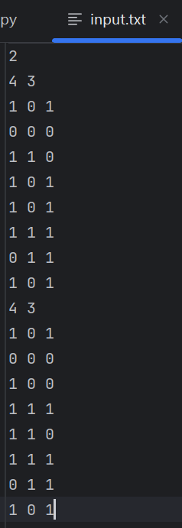 | 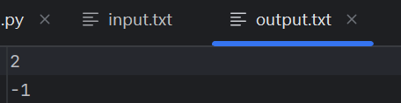

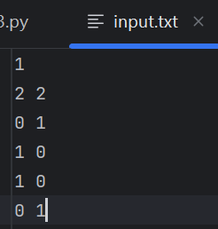 | 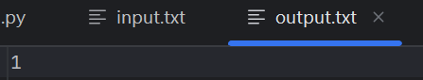

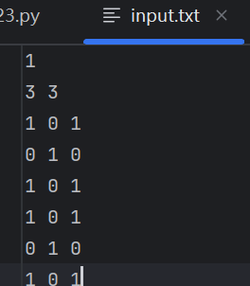 | 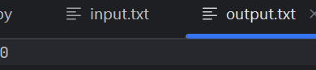

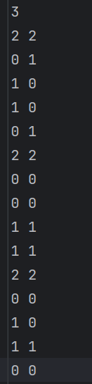 | 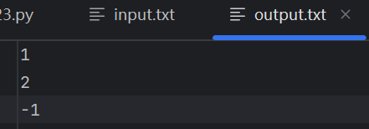

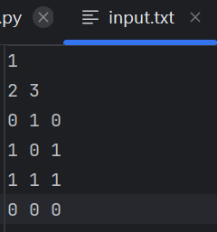 | 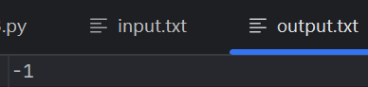

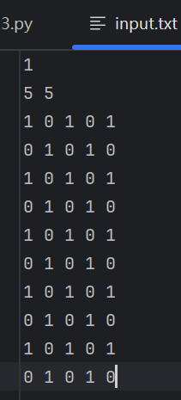 | 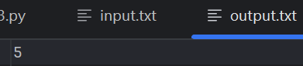

（五）实验总结（至少三句话，可以写复杂度分析、遇到问题、可能的改进措施、心得体会等）
1.复杂度分析：本算法外层循环枚举 n 次，每次需要 O(m × n) 构建临时矩阵和 O(m × n²) 进行列匹配，总时间复杂度为 O(k × m × n³)。当 m = 100，n = 100 时，最坏情况下计算量约为 10⁸ 次基本操作，在 Python 中可能需要一定运行时间。实际可通过列向量哈希优化列匹配过程，将内层匹配复杂度降至 O(n²)，使总复杂度降为 O(k × m × n²)。
2.遇到的问题：
列交换次数计算错误：最初简单统计错位数量除以 2，在处理多列循环交换（如 1→2，2→3，3→1）时计算结果偏大。通过查阅资料，改用排列环分解方法准确计算最少交换次数。
输入格式处理：文件读取时需要注意空白行的处理，采用了 split() 方法统一解析所有数值，简化了输入处理逻辑。
3.可能的改进措施：
性能优化：可将矩阵的每一列转换为元组或字符串，利用字典（哈希表）进行 O(1) 的列匹配查找，大幅提升效率。
剪枝优化：在枚举过程中，若当前行翻转次数已超过当前最优解，可提前终止该分支的搜索。
多线程处理：对于多组数据，可采用多线程并行处理每组数据以加速整体运行。
4.心得体会：通过本次实验，我深入理解了状态空间搜索中利用约束条件进行剪枝的重要性。面对看似复杂的问题，抓住“列交换的无序性”与“行翻转的确定性”这两个核心约束，成功将指数级搜索空间压缩到多项式级别。此外，在实现过程中对置换群的环分解有了更直观的认识。

暨南大学本科实验报告专用纸(附页)

